
COLEGIO PEDRO DE VALDIVIA DE VILLARRICA
Departamento de Lenguaje y Literatura Programa de Integración Escolar
Jocelyn Llanos Santana
8° año basico

GUÍA N° 2
Comprensión Lectora
Lenguaje y literatura
NOMBRE:
CURSO: | 8 ° básico | FECHA DE ENTREGA |  | 04 de Mayo
OBJETIVO DE APRENDIZAJE  - Disfrutar de una variedad de textos orales literarios breves y sencillos. |  |  | HABILIDADES DEL O.A |  | HABILIDADES DE LA GUIA
 |  |  | Comprender textos . |  | X

- Con la ayuda de un adulto lee el siguiente texto, luego contestas las preguntas, también lo puedes hacer de esta manera: adulto que te está ayudando puede leerte el texto, realizarte las preguntas en voz alta y tu contestarlas de forma oral (el adulto marca la respuesta según tu respuesta).
Texto 1

Susana
Susana se asomó por su ventana. Vio un pajarito rojo en el jardín, jalando un gusano con su piquito.
El pájaro la vio y voló a su ventana.
¡Qué bonito pájaro rojo, pensó Susana!
- Marca con una X la respuesta correcta.
1.- El pajarito  Estaba dormido  Voló a la ventana  Se cayó del árbol | 2.- Susana  Vió una mariposa  Vió un pajarito  Tenía mucho sueño
3.- ¿De qué color era pájaro?  Blanco  Azul  Rojo | 4.- ¿Que estaba jalando el pajarito?  Una mariposa  Un gusano  Una lombriz

2.- Enumera correctamente la secuencia de la lectura, ubica los números en los espacios de color naranjo
(1 – 2 – 3)

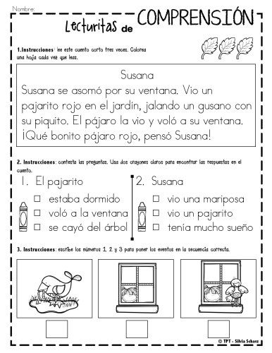

2.Con la ayuda de un adulto lee el siguiente texto, luego contestas las preguntas, también lo puedes hacer de esta manera: adulto que te está ayudando puede leerte el texto, realizarte las preguntas en voz alta y tu contestarlas de forma oral (el adulto marca la respuesta según tu respuesta).

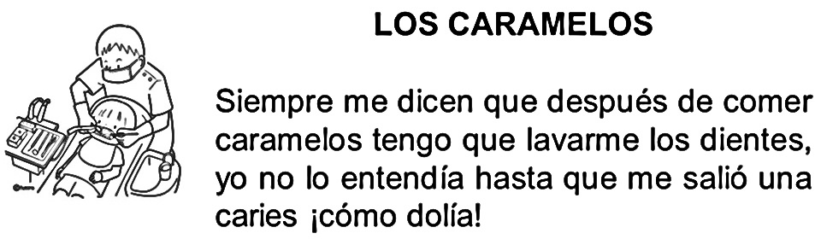
Texto 2

- Marca con una x la alternativa correcta

1.- ¿Cómo se titula esta historia?  El dentista  Lavarme los dientes  Los caramelos | 2.- ¿Qué tengo que hacer si como caramelos?  Dormir  Bañarme  Lavarme los dientes
3.- Si no me lavo los dientes me salen…  Caries  Puntos rojos  Cabello | 4.- Las caries….  Pican  Duelen  Dan risa

2.- Ordena correctamente la secuencia de la lectura, ubica los números en los espacios que están de bajo de cada imagen. (1-2-3)

